|  |  |  |  |
| --- | --- | --- | --- |
| DOCENTE | CLAUDIA MARCELA SANTAMARIA  Profemarcy77@gmail.com | | |
| ESTUDIANTE |  | | |
| CURSO | JARDIN | FECHA ENTREGA |  |

1. Observa las siguientes imágenes luego cuentales a tus padres lo que ves

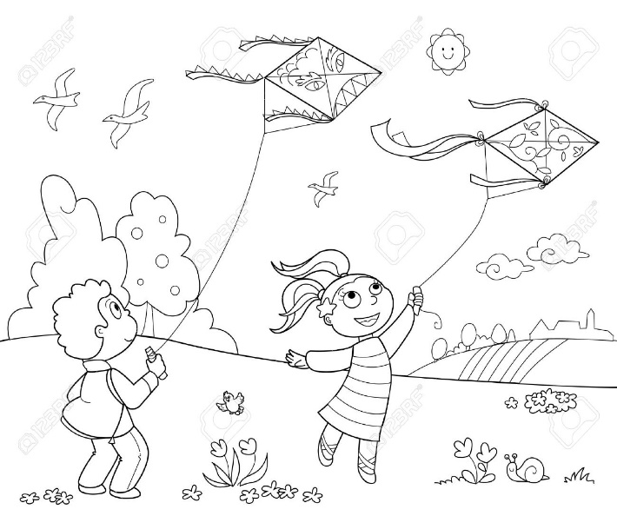

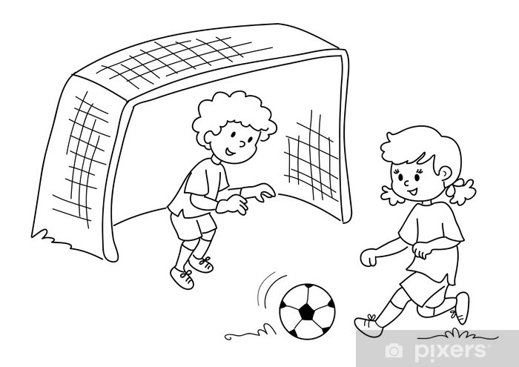

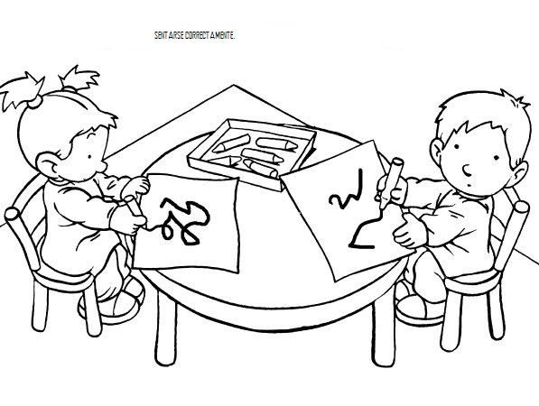

1. Colorea las siguientes imágenes



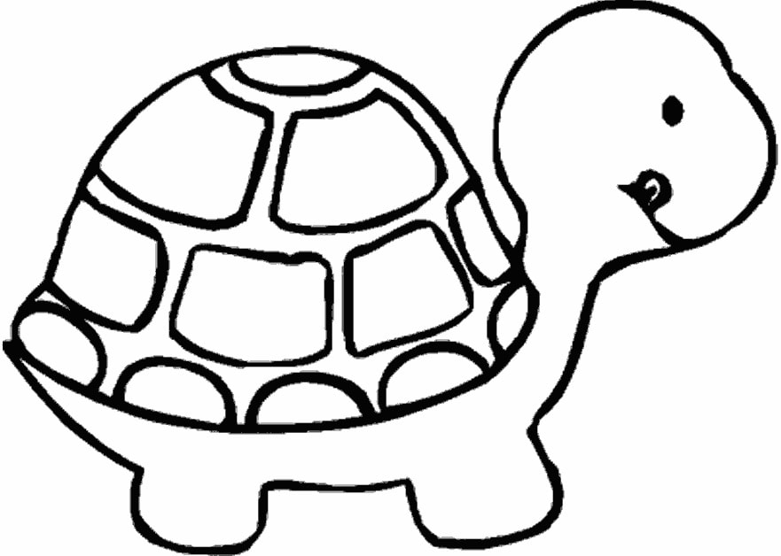

1. Con Ayuda de tus padres ,une los puntos hasta

formar las líneas

